Информация к проекту решения по заявлению:
1.2. Шатров А. А., Поздняк С. В.
Исходный земельный участок:
адрес: Новосибирская область, г. Новосибирск, Ленинский район Порт-Артурский 9-й пер, [32];
кадастровый номер. 54:35:062473:25;
площадь- 600 кв.м.;
Планшет № 6493

Образуемые земельные участки:
площадями: 300,41 кв.м. и 299,7 кв.м.
Зонирование: Зона застройки индивидуальными жилыми домами (Ж-6)
Запрос: «блокированная жилая застройка (2.3) – жилые дома блокированной застройки»
Планируется: образование двух земельных участков из земельного участка с кадастровым номером 54:35:062473:25 и размещение дома блокированной застройки ( из 2-х блоков).

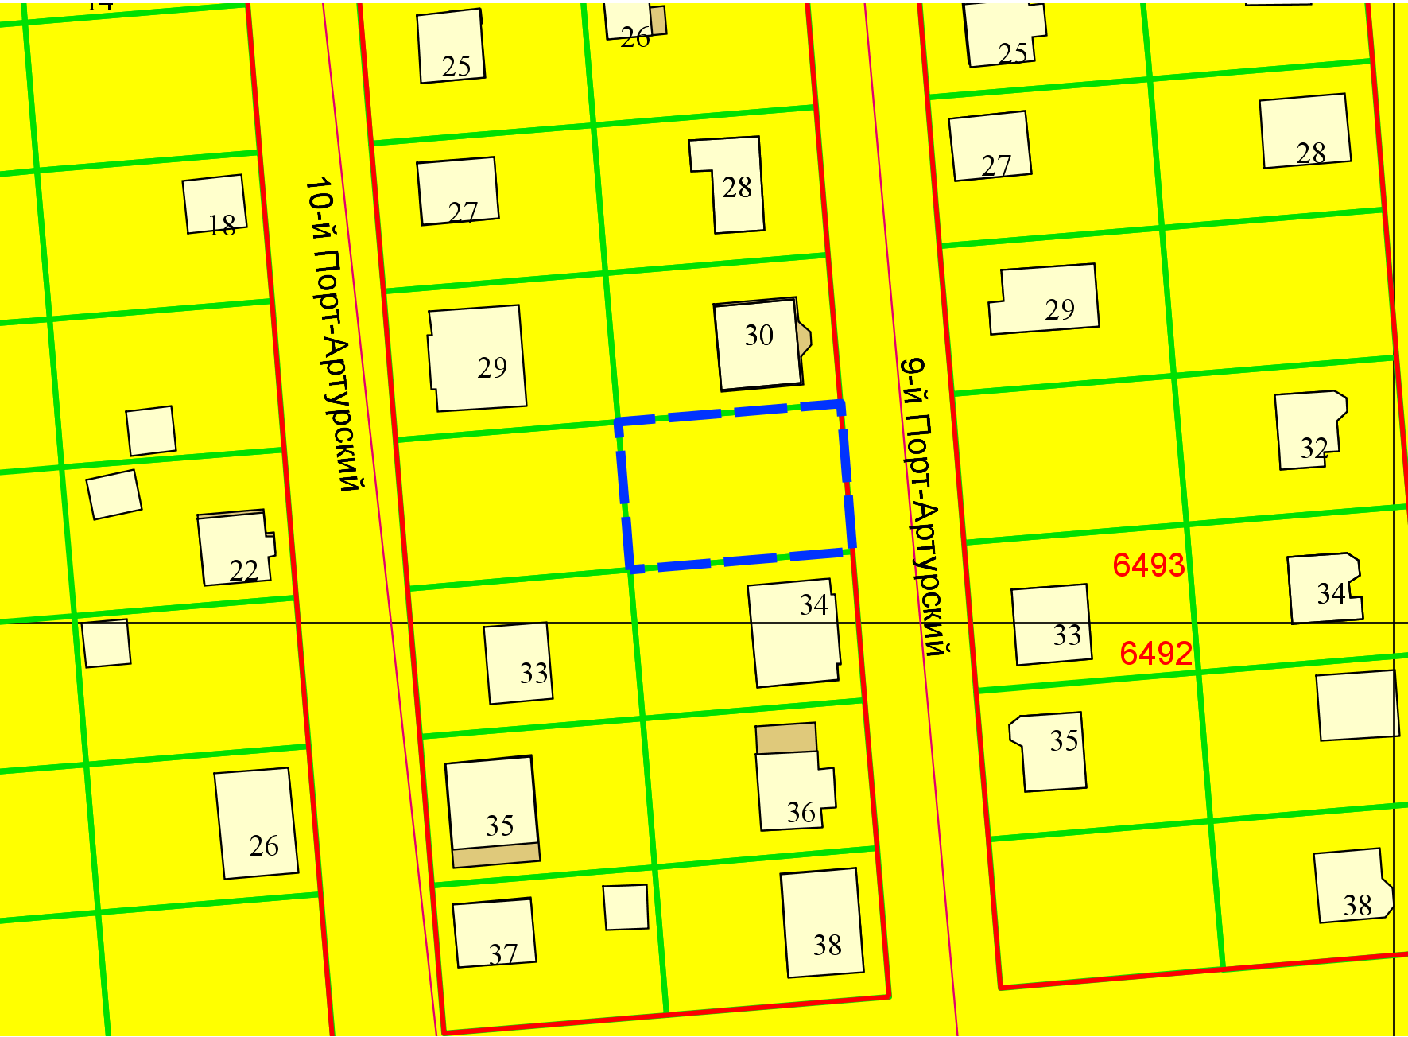
Приложения к заявлению:

